Министерство образования Республики Беларусь

Учреждение образования

БелорусскиЙ государственный университет

информатики и радиоэлектроники

Факультет компьютерного проектирования

Кафедра проектирования информационно-компьютерных систем

# АВТОКОРРЕЛЯЦИЯ ОСТАТКОВ. СТАТИСТИКА ДАРБИНА-УОТСОНА

|  |  |  |
| --- | --- | --- |
| Студент гр. 315401 |  | Е.М. Косарева |
| Проверил |  | Г.А. Пискун |

Минск 2023

**Цель работы**

Научиться пользоваться статистикой Дарбина-Уотсона.

**Теоретические сведения**

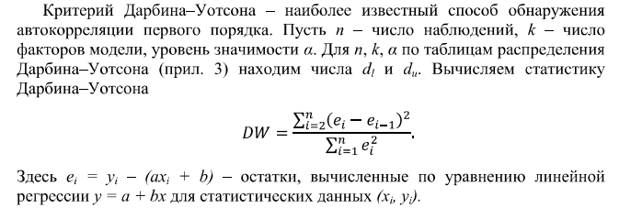

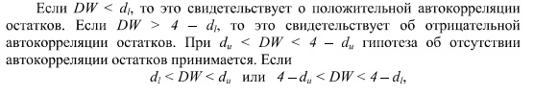



**Реализация решения задачи**

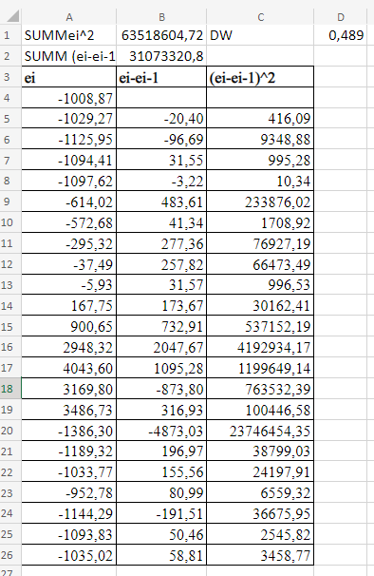

Рисунок 1 – Результаты расчетов



Рисунок 2 – Значения статистик Дарбина-Уотсона dl и du

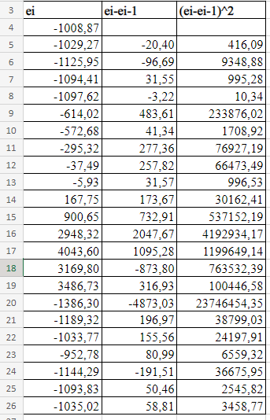

Рисунок 3 – Расчетные значения

**Выводы**

Соотношение DW< dl свидетельствует о наличии положительной автокорреляции остатков.